**Архітектура обчислювальних систем та схемотехніка**

***Лабораторна робота № 12***

Виконала:

Cтудентка групи ПМО-11

Кравець Ольга

**Тема:** Програмування співпроцесора з використанням команд обчислення трансцендентних функцій для даних дійсного типу.

**Мета:** Ознайомитися з принципами роботи математичного співпроцесора і використати його можливості для обчислення трансцендентних функцій та реалізації розгалужень.

**Результат роботи:**

Лістинг програми на мові С++ з використанням асемблерної вставки, яка обчислює значення виразу −sin(x+d)cos(x+d)/4 для трьох значень змінної х:

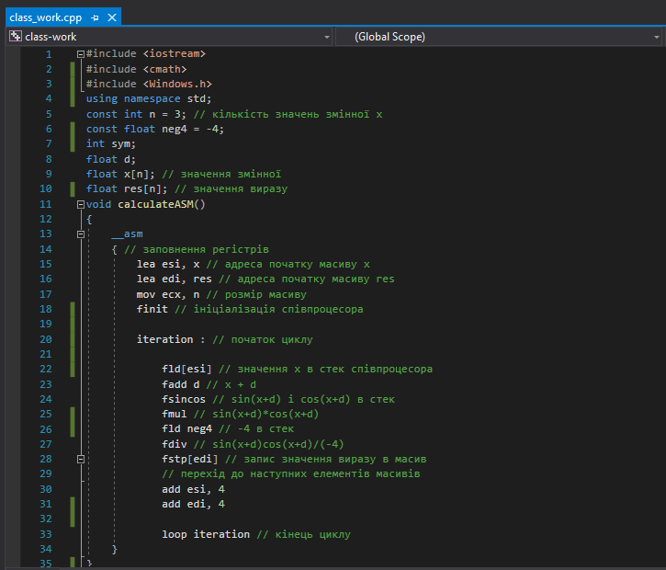

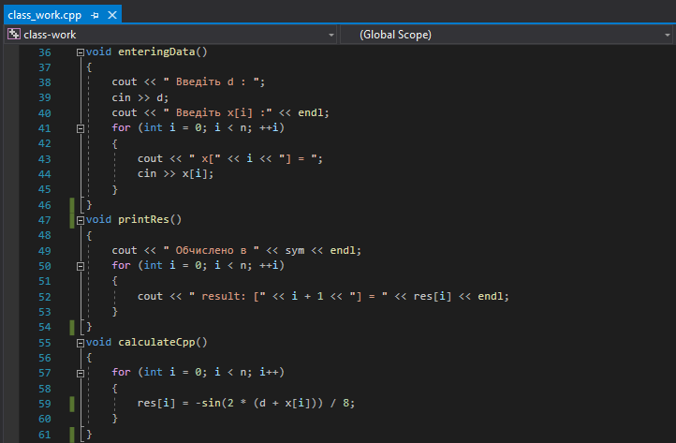

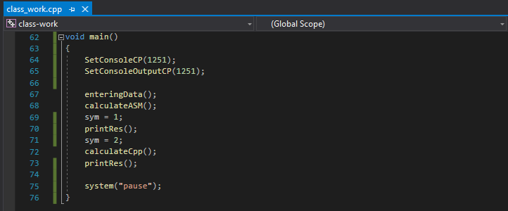

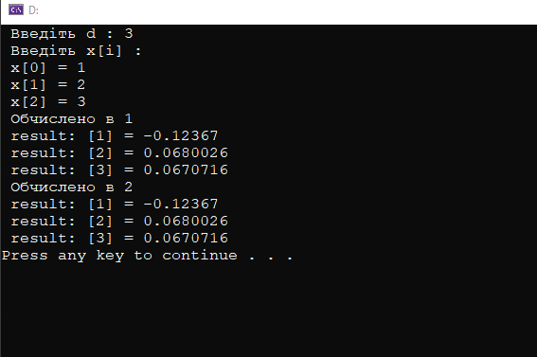

**Програма до завдання 10 варіанту:**

$y_{i}=\frac{2b-20c}{\frac{1}{c}arctg\left(d+a_{i}\right)+1}, c>d$ 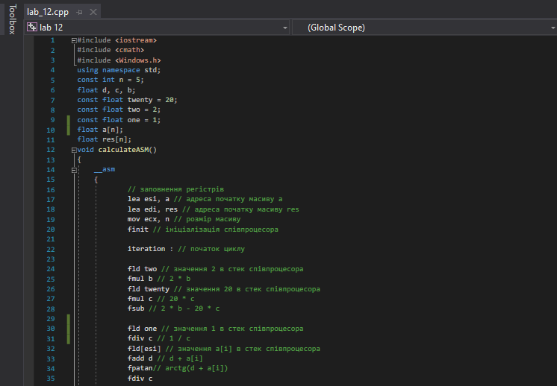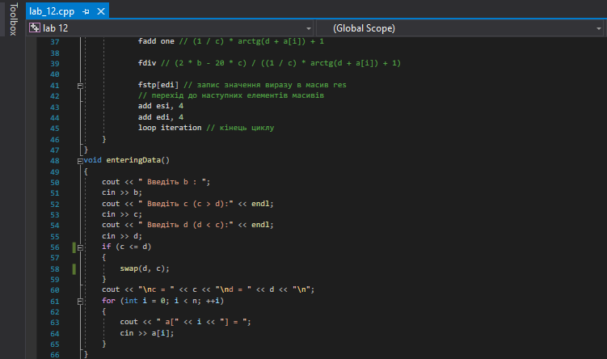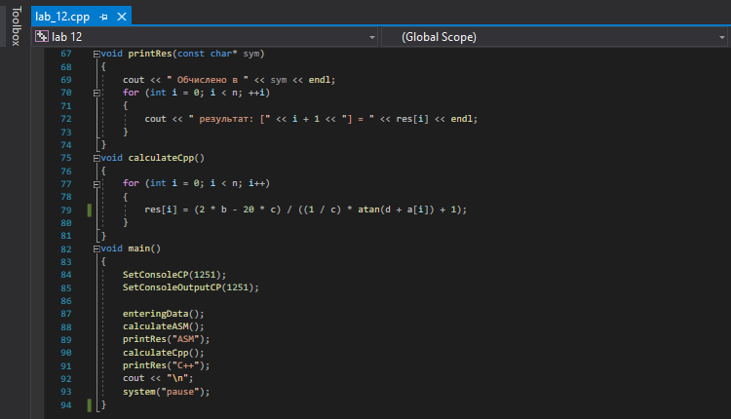

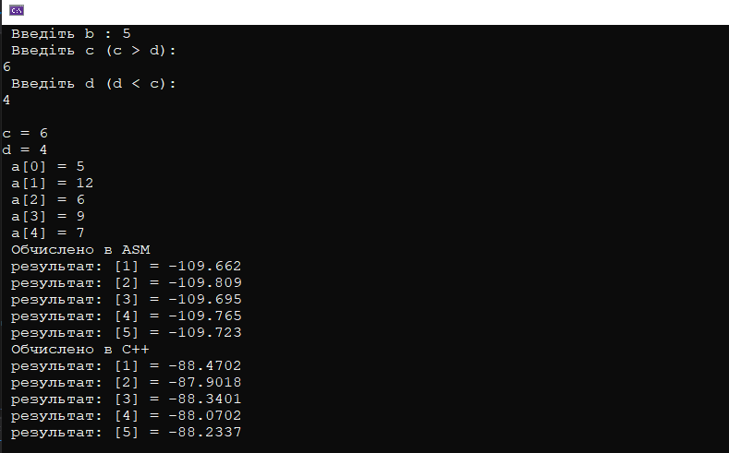

**Висновок:** під час виконання лабораторної роботи №12 я, використовуючи середовище Microsoft Visual Studio, ознайомилася з принципами роботи математичного співпроцесора і використала його можливості для обчислення трансцендентних функцій та реалізації розгалужень.